**Національний авіаційний університет**

**Факультет кібербезпеки, комп'ютерної та програмної інженерії**

**Кафедра комп’ютерних інформаційних технологій**

**Домашне завдання**

**з дисципліни:**

**Комп’ютеризовані технології обробки інформації**

**Виконали:**

студенти 3 курсу ФККПІ

група УС-311

Резаєв Я. О.

Харченко О. О.

**Прийняв:** Остапенко О.С.

Київ 2019 р.

# Зміст

**Варіант 129**

Швидкості заходу на посадку з випущеними шасі при різних положеннях механізації крила залежно від маси літака наведені на рис. 5.23 (РЛЕ п. 5.5.2).

Швидкість менш мінімальної при заході на посадку з прибраними закрилками:

**П129** = **Опов ділян пос** ⋀**Озк прибр**⋀**ішв**⋀**[Vпр < (Vзп0 – 7)] / – Vпр**

де **ОПОВ ДІЛЯН ПОС** - Повітряна ділянка посадки; **ОЗК ПРИБР** - Закрилки прибрані;   
**iШВ** - Шасі випущені; **Vпр** - Швидкість приладова; **Vзп0** - Швидкість заходу на посадку з випущеними шасі у конфігурації δПР/δЗ = 0°/0° (км/год);

Формули для розрахункових параметрів та ознак:

**ОПОВ ДІЛЯН ПОС = ОПОВ ∧ (НБ ВІДН < (НКОЛО ПОС + 50)) ;**де **НКОЛО ПОС** - висота кола посадки (атрибути аеропорту);

**ОПОВ = (НГ > 0,5) ∧ ОСРВ ;**де **НГ** - геометрична висота (БПР ПІ)

**НБ ВІДН = НБ - НБ АБС АЕР ;**де **НБ** - барометрична висота (БПР ПІ); **НБ АБС АЕР** - абсолютна барометрична висота аеродрому зльоту/посадки відносно рівня моря;

**ОСРВ = (iРВ-1 ∨ iРВ-2) ;**де **iРВ-1** - справність 1-го комплекту радіовисотоміра (БПР ПІ); **iРВ-2** - справність 2-го комплекту радіовисотоміра (БПР ПІ);

**ОЗК ПРИБР = (2 < δЗК) ∧ ОЗК Н ;**де **δЗК** - положення закрилка правого (БПР ПІ)

**ОЗК Н = (ΔδЗК = 0) ;**де **ΔδЗК**– похідна положення закрилків (град/сек);

**ΔδЗКi = (δЗКi - δЗКi-1) / Δt ;**де **Δt** - інтервал часу між моментами реєстрації значень аналогового параметра у сусідніх кадрах файла-копії (**Δt**=0,5с для БПР ПІ МСРП-64-2);

**VЗП0 = 26/9 × GП + 152 ;**де **GП** - вага літака у польоті (т);

**GПi = GЗВЛ + ΣGПАЛi ,**де **GЗВЛ** - злітна вага літака без палива (т); **ΣGТi** - сумарний залишок палива у теперішній момент часу, (т).

**Етапи розробки алгоритму контролю**

1. *Постановка задачі*. Виконують фахівці на природній мові, які визначають мету, зміст і підхід до вирішення задачі, враховуючи ефективність алгоритму задачі і обмеження, що накладають апаратне і програмне забезпечення.

2. *Аналіз задачі і моделювання*. Визначають вихідні дані і результат, виявляють обмеження на їх значення, виконують формалізований опис задачі і побудову/вибір математичної моделі.

3. *Розробка/вибір алгоритму розв'язання задачі*. Задачу можна вирішити різними способами, а програміст вибирає оптимальне рішення. Неточності у постановці, аналізі задачі або розробці алгоритму можуть привести до помилки, коли хибний результат вважають правильним.

4. *Проектування загальної структури програми*. Формують модель рішення з подальшою деталізацією і розбивкою на підпрограми, визначають "архітектуру" програми, спосіб зберігання інформації.

5. *Кодування*. Запис алгоритму на мові програмування.

6. *Налагодження і тестування програми*. Під налагодженням розуміють усунення помилок у програмі. Тестування дозволяє вести їх пошук і переконатися, що налагоджена програма дає правильний результат. Для цього розробляють спеціально підібрані контрольні тести з таким набором параметрів, для яких рішення задачі відомо. Тестування повинне охоплювати всі можливі розгалуження у програмі і включати такі вихідні дані, для яких рішення неможливо. Перевірка особливих/виняткових ситуацій, потрібна для аналізу коректності. У відповідальних проектах велику увагу приділяють стійкості програми до невмілого звернення користувача.

7. *Аналіз результатів*. Якщо програма моделює відомий процес, то треба результати обчислень зіставити з результатами спостережень, і у разі істотної розбіжності модель змінюють.

8. *Супровід програми*. Включає консультації представників замовника і навчання персоналу. Недоліки і помилки, що помічені при експлуатації, повинні усуватися.

**Структура алгоритму контролю параметричних даних**

*Модуль логічної обробки* являє собою прискорену автоматизовану логічну обробку (ЛО) ПІ за алгоритмами, що створені за нормативно-технічною документацією. Модуль має 2 блоки:

- *організуючий*, що реалізує стандартні функції, наприклад, позиціонування на заданий кадр файлу-копії, аналіз стану алгоритму контролю. На зміст цього блоку впливає тип БПР ПІ;

- *логічної обробки*, що містить алгоритми ідентифікації етапів польоту і режимів роботи обладнання, події з контролю (техніки пілотування, ТС систем) і т.ін. Зміст цього блоку залежить від типу ПС.

Розробка алгоритмів являє собою ітераційну технологію, яка має наступні етапи:

- формулювання змісту повідомлення про порушення;

- вибір діагностичних параметрів;

- формування алгоритму (місце контролю, потрібні дані і т.ін.);

- розробка тесту для перевірки якості алгоритму.

Алгоритм ЛО являє собою сукупність готовностей, ознак, логічних функцій і т.ін., що об'єднані знаками логічних операцій з алгебри логіки - диз'юнкція ("АБО") – ∨, кон’юнкція ("І") – ^, інверсія ("НІ") – ¯, більше і дорівнює - ≥, більше - ˃, менше - <, менше і дорівнює - ≤, не дорівнює - ≠ і т.ін.

Розглянемо компоненти, які використовують у алгоритмах ЛО:

* *логічна функція аналоговий параметр* F(АП) задовольняє умові:

**,**

де Х - умовне позначення АП, ХОБМ - константа обмеження АП.

* *логічна функція разова команда* F(PK) задовольняє умові:



* *логічний вираз* являє собою комбінацію логічних функцій F(АП) та/або F(PK), які пов'язані знаками логічних операцій

.

* *логічна функція розрахункової разової команди F(РРК)*:

.

Розрізняють 3 типи розрахункових разових команд:

* *ознака (О)*. Функцію використовують для ідентифікації етапів, контрольних точок та режимів польоту, режимів роботи обладнання ПС і т.ін.
* *готовність (ГТ)*. Функція фіксує стан «істина» за виконання умови ЛВ1 «*спрацьовування*», а для ії скидання треба виконати умову ЛВ0 «*скидання*»;
* *подія логічної обробки* (П). Функції відображає стан ОК.

Алгоритми ЛО оформляють у вигляді каталогу повідомлень, який має наступні розділи:

* алгоритми формування ознак;
* алгоритми формування готовностей;
* формули і умови формування розрахункових параметрів;
* повідомлення і алгоритми подій;
* список параметрів, які реєструє БПР ПІ;
* список нереєструемих даних.
* *логічна функція затримки формування* F(ЗФ)

 , де 

**Алгоритм контролю**

Розглянемо процес обґрунтування алгоритму контролю на прикладі алгоритму контролю швидкості при випуску шасі на заході на посадку. У прикладі наведений принцип подання інформації згідно до алгоритму контролю.

Захід на посадку - один із заключних етапів польоту повітряного судна, що безпосередньо передує посадці. Забезпечує виведення повітряного судна на траєкторію, яка є передпосадковою прямою (гліссаді), що веде до точки приземлення.

Захід на посадку може здійснюватися як з використанням радіонавігаційного обладнання (і називається в такому випадку заходом на посадку за приладами), так і візуально, при якому орієнтування здійснюється екіпажем по природній лінії горизонту, що спостерігається, ЗПП і іншим орієнтирам на місцевості. В останньому випадку візит може називатися візуальним (ВЗП), якщо є продовженням польоту за ППП (правила польотів за приладами) або заходом ПВП, якщо є продовженням польоту за ПВП (правила візуальних польотів).

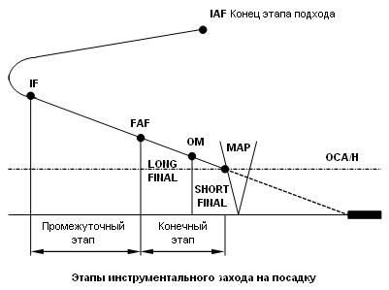

Рис. 1. Етапи інструментального заходу на посадку

Розрізняють п'ять окремих ділянок (етапів) інструментального заходу на посадку:

* Ділянка підходу (Arrival Route) - політ на останній ділянці маршруту до контрольної точки початкового ділянки заходу на посадку (Initial Approach Fix - IAF). При необхідності публікується на схемах STAR. На маршруті підходу застосовуються критерії безпеки прольоту перешкод аналогічні критеріям маршрутної структури.
* Початкова ділянка (Initial Approach Segment) - політ від точки IAF до контрольної точки проміжного етапу заходу на посадку (Intermediate Approach Fix - IF). Цей і наступні етапи повинні мати контрольні точки. При польоті на початковому етапі ВС знаходиться поза маршрутної структури і здійснює маневр для виходу на проміжний ділянку заходу на посадку. Швидкість і конфігурація ПС залежать від відстані до аеродрому і потрібного зниження. Зона початкового етапу заходу може мати протяжність 15 - 30 морських миль (25 - 50 кілометрів) і ширину не менше 10 морських миль (по 5 миль в кожну сторону від осі маршруту). Забезпечується безпечна висота прольоту над перешкодами 1000 футів (300 метрів). Висота польоту на початковій ділянці - не менше висоти входу в глісаду або початкової висоти виконання схеми заходу на посадку.
* Проміжний ділянку (Intermediate Approach Segment) - політ від точки IF до контрольної точки кінцевого етапу заходу на посадку (Final Approach Fix - FAF, USA або Final Approach Point - FAP, ICAO). На цьому етапі проводиться коригування конфігурації і швидкості польоту ПС для підготовки до кінцевого етапу заходу на посадку. На схемах, де вказана FAF (вказується '), проміжна ділянка починається з того моменту, коли ПС знаходиться на лінії шляху наближення стандартного розвороту, зворотного розвороту на посадковий курс або на кінцевій ділянці наближення схеми "Іподром". Там, де не вказано точка FAF, лінія шляху наближення являє собою кінцевий ділянку заходу на посадку, а проміжний етап відсутній.
* Кінцевий етап (Final Approach Segment) - політ від точки FAF до точки відходу на друге коло (Missed Approach Point - MAP). Цей етап ділиться на дві стадії:
* Дальня пряма (Long Final) - ділянка польоту до зовнішнього маркера.
* Ближня пряма (Short Final) - ділянка польоту від зовнішнього маркера до точки MAP, після якої може бути виконана посадка або розпочато догляд на друге коло.
* Відхід на друге коло (Missed Approach) - невдалий захід на посадку. Під час етапу відходу на друге коло при польоті по схемі заходу за приладами екіпажу ПС необхідно змінити конфігурацію ПС, кутове просторове положення і абсолютну висоту ПС. В силу цього схема відходу на друге коло максимально спрощена і складається з трьох етапів - початковий, проміжний і кінцевий.

**Інформаційне обстеження алгоритму контролю**

Після обґрунтування алгоритму контролю відповідної польотної ситуації треба провести його інформаційне обстеження, з метою з’ясування джерел даних, які використовує алгоритм контролю. Для виконання інформаційного обстеження були використані дані, які наведені у Додатках 1–5 лабораторної роботи №1 модуля №2.

**Таблиця 1**

**Аналогові параметри**

|  |  |  |  |  |  |  |  |  |
| --- | --- | --- | --- | --- | --- | --- | --- | --- |
| **№** | **Умовне позначення** | **Найменування аналового параметру** | **Датчик** | **Діапазон** | **Джерело** | **Тип** | **Канал** | **Примітка** |
| 1 | НБ | Висота барометрична | ДВбП-13 | 250..13000 м | БПР ПІ | 1 | 2 | похиб.при t= ±60°С |
| 2 | НГ | Висота геометрична | РВ-5 | 0..750 м | БПР ПІ | 1 | 3 |  |
| 3 | VПР | Швидкість приладова | ДАС (ДПСМ-2) | 0..800 км/год | БПР ПІ | 1 | 4 | похиб.при t= ±60°С |
| 4 | SGПАЛ | Залишок палива сумарний | СУИТ-3-6 | 0…19000кг | БПР ПІ | 3 | 63 | от 20000кг |
| 5 | dЗ ПР | Положення закрилка правого | МУ-615А | 0°.. 45° | БПР ПІ | 3 | 50 |  |

**Таблиця 2**

**Разові команди**

|  |  |  |  |  |  |  |  |  |  |
| --- | --- | --- | --- | --- | --- | --- | --- | --- | --- |
| **№** | **Умовне позначення** | **Найменування разової команди** | **Датчик** | **Джерело** | **Тип** | **БПР ПІ** | | **Файл-копія** | |
| **канал** | **розряд** | **канал** | **розряд** |
| 1 | iРВ-1 | Справність РВ-5 лівого | PB-5-1, ПП-5. | БПР ПІ | 3 | 51 | 2 |  |  |
| 2 | iРВ-2 | Справність РВ-5 правого | PB-5-2, ПП-5. | БПР ПІ | 4 | 56 | 1 | 8 | 24 |
| 3 | iШВ | Шасі випущені | Кінцеві вимикачі. | БПР ПІ | 4 | 56 | 5 |  |  |

**Таблиця 3**

**Нереєструємі дані**

|  |  |  |  |
| --- | --- | --- | --- |
| **№** | **Умовне позначення** | **Найменування атрибута** | **Джерело даних** |
| 1 | НБ АБС АЕР | Абсолютна барометрична висота аеродрому зльоту/посадки відносно рівня моря | атрибути аеропорту |
| 2 | НКОЛО ПОС | Висота кола посадки | атрибути аеропорту |
| 3 | Dt | Інтервал часу між моментами реєстрації значень аналогового параметра у сусідніх кадрах файла-копії (Dt=0,5с для БПР ПІ МСРП-64-2) | атрибути польоту |
| 4 | GЗВЛ | Злітна вага літака без палива (т) | атрибути літака |

**Таблиця 4**

**Розрахункові параметри**

|  |  |  |
| --- | --- | --- |
| **№** | **Найменування розрахункового параметру** | **Алгоритм формування розрахункового параметру** |
| 1 | Барометрична висота відносно аеродрому (м) | **НБ ВІДН = НБ - НБ АБС АЕР** |
| 2 | Похідна положення закрилків (град/сек) | **ΔδЗКi = (δЗКi - δЗКi-1) / Δt** |
| 3 | Швидкість заходу на посадку з випущеними шасі у конфігурації δПР/δЗ = 0°/0° (км/год) | **VЗП0 = 26/9 × GП + 152** |
| 4 | Вага літака у польоті (т) | **GПi = GЗВЛ + ΣGПАЛi** |

**Таблиця 5**

**Ознаки**

|  |  |  |
| --- | --- | --- |
| **№** | **Найменування ознаки** | **Алгоритм формування ознаки** |
| 1 | Повітряна ділянка посадки | **ОПОВ ДІЛЯН ПОС = ОПОВ ∧ (НБ ВІДН < (НКОЛО ПОС + 50))** |
| 2 | Повітря | **ОПОВ = (НГ > 0,5) ∧ ОСРВ** |
| 3 | Інтегральна справність радіовисотомірів | **ОСРВ = (iРВ-1 ∨ iРВ-2)** |
| 4 | Закрилки прибрані | **ОЗК ПРИБР = (2 < δЗК) ∧ ОЗК Н** |
| 5 | Закрилки нерухомі | **ОЗК Н = (ΔδЗК = 0)** |

Для розрахункового параметрів у кадрі обробки файлу-копії потрібно спочатку провести аналіз етапів послідовності розрахунку потрібних параметрів.

**Таблиця 6**

**Послідовність формування розрахункових аналогових параметрів і разових команд**

|  |  |  |
| --- | --- | --- |
| **№ етапу розрахунку** | **Умовне позначення розрахункового параметру** | |
| **аналоговий** | **разова команда** |
| 1 | **ЗК НБ ВІДН Gп** | **ОСРВ** |
| 2 | **VЗП0** | **ОПОВ ОЗК Н** |
| 3 |  | **ОПОВ ДІЛЯН ПОС ОЗК ПРИБР** |
| 4 |  | **П129** |

Формування розрахункових АП відбувається у декілька етапів, зазвичай не більше трьох:

* *1-й розрахунок АП*. Розрахунок АП не залежить від формування розрахункових РК, які ідентифікують профіль польоту(етап/ділянка/контрольна точка) або режим роботи обладнання (наприклад, режим роботи механізму переміщення закрилка - нерухомий/випускається/прибирається) ПС. Наприклад, вертикальну швидкість обчислюють упродовж всього файлу-копії до початку 1-го етапу формування розрахункових РК;
* *1-й розрахунок РК*. Формування РК виконують після 1-го етапу розрахунку АП, оскільки вони можуть використовувати АП, які отримані на цьому етапі;
* *2-й і 3-й розрахунок* АП. Умова розрахунку АП пов'язана з розрахунковими РК, які ідентифікують профіль польоту або режими роботи обладнання. Розрахунок АП проводять після 1 і 2 етапи формування розрахункових РК. Наприклад, розрахунок відносної барометричної висота виконують тільки для етапів зльот і посадка;
* *2 і 3-й розрахунок РК*. Розрахунок РК виконують після 2 і 3-го етапів розрахунку АП, оскільки їх алгоритми можуть містити розрахункові АП, які відповідно отримані на цих етапах.

Для запису (збереження) розрахункового параметра в кадрі обробки файлу-копії, в ньому треба виділити вільний інформаційний слово (канал) в кадрі обробки кадру файлу-копії («вільна» зона). Наявність вільних інформаційних слів обумовлено трьома причинами:

* канал є резервним для даного типу ПС і збір даних з даного каналу БУР ПІ не проводиться;
* канал був звільнений від значень реєстрованих РК шляхом їх перенесення в заданий інформаційне слово (модуль «Реструктуризація» підсистеми «Відтворення»). При виконанні цієї операції РК в заданому інформаційному слові компонують так, щоб вони заповнили всі його вільні розряди;
* канал було додано до циклограму файлу-копії розробником при проектуванні СПО НСАО ПІ для зберігання розрахункового параметра.

**Обчислення розрахункових аналогових параметрів і разових команд**

Після виділення місця у файлі-копії, можна приступати до розрахунку аналогових параметрів (розрахункових), ознак та події логічної обробки.

При первинній обробці параметричної інформації БУР ПІ використовують програми логічної обробки (ЛО), які є набором елементарних алгоритмів контролю (подій), призначених для виявлення порушення техніки пілотування екіпажу і відхилення в роботі бортового обладнання ПС.

При формуванні алгоритмів контролю часто виникає проблема відсутності необхідних для реалізації алгоритмів параметрів, що знижує вірогідність результатів ЛО. Це пов'язано з тим, що інформаційна ємність БУР ПІ обмежена переліком реєстрованих параметрів. Частково цю проблему вирішують шляхом розрахунку деяких відсутніх параметрів, використовуючи дані БУР ПІ і незареєстровані дані. За формування розрахункових параметрів в СПО НСАО ПІ відповідає модуль «Розрахунок параметрів» підсистеми «Логічна обробка», який використовує файл-копію як джерело даних для розрахунку і як місце зберігання результатів розрахунків.

**Формування розрахункових аналогових параметрів.** Розглянемо докладніше формування розрахункових АП на прикладі розрахунку АП «польотний вага ПС». Залежно від величини цього параметра, екіпаж визначає рекомендовані швидкості на етапах, ділянках і контрольних точках польоту, наприклад, швидкості підйому передньої опори, почала зміни положення механізації, заходу на посадку.

**Формування розрахункових разових команд.** Аналіз структури події ЛО показав, що його достовірність залежить від якості побудови профілю польоту, тобто ідентифікації етапу польоту (наприклад, зліт, набір висоти) і моменту контролю (наприклад, прибирання закрилків, запуск двигуна).

При побудові діагностичної моделі контролю польоту ПС за інформацією БУР ПІ весь політ розглядають як послідовність етапів, ділянок і контрольних точок, які умовно називають «профіль польоту». Для побудови профілю польоту треба вибрати такі реєстровані і розрахункові АП і РК, які дозволять з високою вірогідністю сформувати компоненти профілю.

Для більш наглядного опису розрахункових параметрів, було розроблено алгоритми відображення результатів у графічному представлені, які можна розглянути нижче.

Формули розрахунку та технічний опис наведено у таблицях 1-4.

**Барометрична висота** - відносна висота польоту, вимірювана від умовного рівня (рівень аеродрому або середній рівень моря ізобаричної поверхні, відповідна тиску 101325 Па) за допомогою барометричного висотоміра.

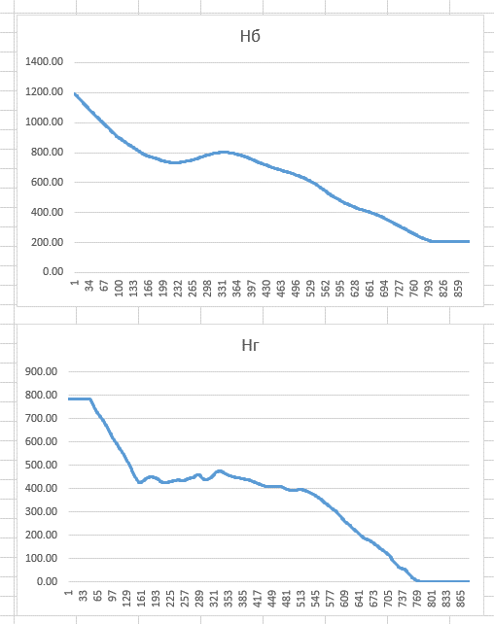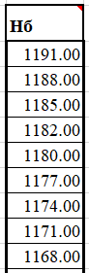

Рис. 2. Зліва – графік АП висота барометрична, справа – перші декілька значень та позначення в таблиці, знизу – формула розрахунку (в данному випадку просто значення)

Вертикальна відстань від площини порівняння 0-0 до розглянутої точки називається **геометричною висотою** точки по відношенню до площини порівняння.

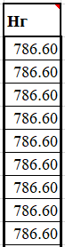



Рис. 3. Зліва – графік АП висота геометрична, справа – перші декілька значень та позначення в таблиці, знизу – формула розрахунку (в данному випадку просто значення)

**Закрилки** – поверхні що відхиляються та симетрично розташовані на задній кромці крила. Закрилки в прибраному стані є продовженням поверхні крила, тоді як у випущеному стані можуть відходити від нього з утворенням щілин. Використовуються для поліпшення тримкості крила під час зльоту, набору висоти, зниження і посадки, а також при польоті на малих швидкостях.

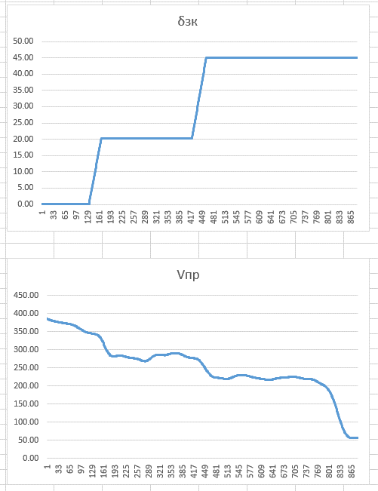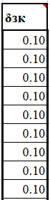

Рис. 4. Зліва – графік АП положення закрилка правого, справа – перші декілька значень та позначення в таблиці, знизу – формула розрахунку (в данному випадку просто значення)

**Приладова швидкість** (скорочено ПШ або IAS) - це повітряна швидкість, яка відображається на покажчику швидкості літального апарату. Приладова швидкість визначається динамічним тиском, який заміряється приймачем повітряного тиску.

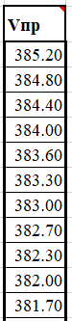

Рис. 5. Зліва – графік АП швидкість приладова, справа – перші декілька значень та позначення в таблиці, знизу – формула розрахунку (в данному випадку просто значення)

**Авіаційне пальне** — горюча речовина, що вводиться разом з повітрям до камери згоряння двигуна літального апарату для одержання теплової енергії у процесі окиснення оксигеном (спалювання). Поділяється на два види — авіаційні бензини і реактивне пальне. Перші застосовуються, як правило, у поршневих двигунах, другі — у турбореактивних. Також відомі розробки дизельних поршневих авіаційних моторів, які використовували дизельне пальне, а в даний час (2000-і роки) — гас.

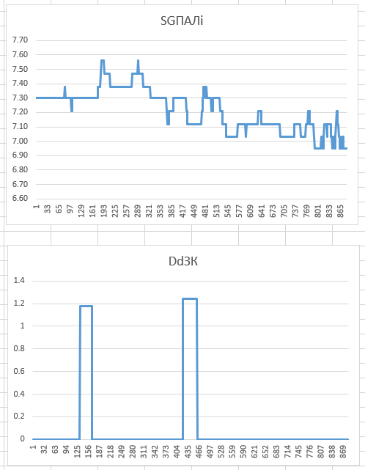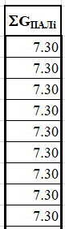

Рис. 6. Зліва – графік АП залишок палива сумарний, справа – перші декілька значень та позначення в таблиці, знизу – формула розрахунку (в данному випадку просто значення)

Зростаюча тримкість крила дозволяє літальним апаратам летіти без звалювання при меншій швидкості. Таким чином, **випуск закрилків** є ефективним способом знизити злітну і посадочну швидкості. Другий наслідок випуску закрилків - це збільшення аеродинамічного опору. Якщо при посадці зростаючий лобовий опір сприяє гальмуванню літака, то при зльоті додатковий лобовий опір забирає частину тяги двигунів. Тому на зльоті закрилки випускаються завжди на менший кут, ніж при посадці, або не випускаються взагалі на ряді легких літаків. Третій наслідок випуску закрилків - поздовжнє перебалансування літака через виникнення додаткового поздовжнього моменту.

**ΔδЗКi = (δЗКi - δЗКi-1) / Δt** ,

де **Δt** - інтервал часу між моментами реєстрації значень аналогового параметра у сусідніх кадрах файла-копії (**Δt** = 0,5с для БПР ПІ МСРП-64-2)

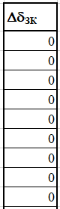



Рис. 7. Зліва – графік АП похідна положення закрилків, справа – перші декілька значень та позначення в таблиці, знизу – формула розрахунку (в данному випадку просто значення)

При визначенні **висоти щодо рівня аеродрому** після зльоту і при заході на посадку матиме місце температурна помилка висотоміра. Цю помилку зазвичай не враховують, тому що величина її на малій висоті не велика. Зі зменшенням висоти температурна помилка зменшується і в момент приземлення дорівнює нулю.

**НБ ВІДН = НБ - НБ АБС АЕР,**де **НБ** - барометрична висота (БПР ПІ); **НБ АБС АЕР** - абсолютна барометрична висота аеродрому зльоту/посадки відносно рівня моря;

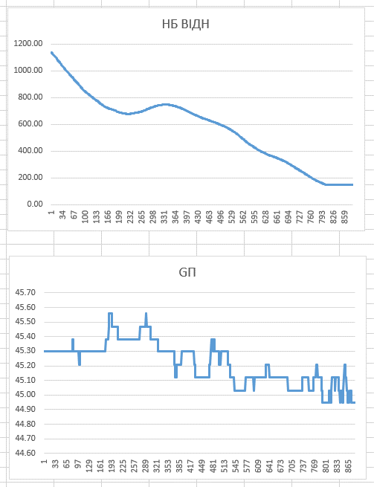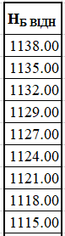

Рис. 8. Зліва – графік АП барометрична висота відносно аеродрому, справа – перші декілька значень та позначення в таблиці, знизу – формула розрахунку (в данному випадку просто значення)

**Вага судна. Ту**-**154** (з кодифікації НАТО: Careless - «Безтурботний», на сленгу радянських пілотів - «Полтиник», «Туполєв», «Велика Тушка» або «Аврора») - радянський тридвигунний реактивний пасажирський авіалайнер для авіаліній середньої дальності, розрахований на перевезення 152 - 180 пасажирів. Розроблений в 1960-х роках в СРСР в ДКБ Туполєва. Злітна вага ~ 100 тонн.

**GПi = GЗВЛ + ΣGПАЛi**,

де **GЗВЛ** - злітна вага літака без палива (т); **ΣGТi** - сумарний залишок палива у теперішній момент часу, (т).

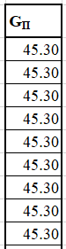

Рис. 9. Зліва – графік АП вага літака у польоті, справа – перші декілька значень та позначення в таблиці, знизу – формула розрахунку (в данному випадку просто значення)

**Швидкість літака при посадці** – це не постійна величина, яка залежить від маси борту і сили зустрічного вітру, але в середньому швидкість при посадці складає 240-250 км/год, тобто приблизно на 20 км/год нижче злітної швидкості повітряного судна. При наявності зустрічного вітру швидкість може бути ще менше, тому що зустрічний вітер збільшує піднімальну силу, в такому випадку цілком допустимі значення 130-200 км/год.

**VЗП0 = 26/9 × GП + 152**,де **GП** - вага літака у польоті (т);

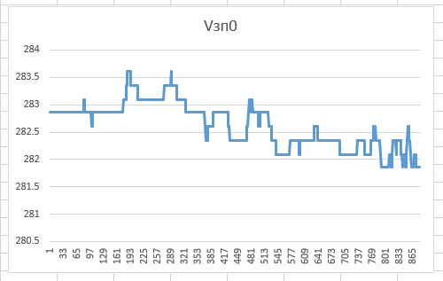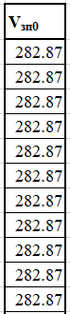

Рис. 10. Зліва – графік АП швидкість заходу на посадку з випущеними шасі у конфігурації δПР/δЗ = 0°/0° , справа – перші декілька значень та позначення в таблиці, знизу – формула розрахунку (в данному випадку просто значення)

**Радіовисотомір** використовується на літаках для вимірювання висоти над рельєфом в точці під літаком або космічним кораблем шляхом вимірювання часу, за який випромінюваний імпульс радіохвиль відіб'ється назад від землі до літака. Цей різновид висотоміра дозволяє встановити відстань між антеною і землею, що знаходиться прямо під нею, на відміну від барометричного висотоміра, який встановлює висоти над визначеним датумом, який зазвичай задається середнім рівнем моря.

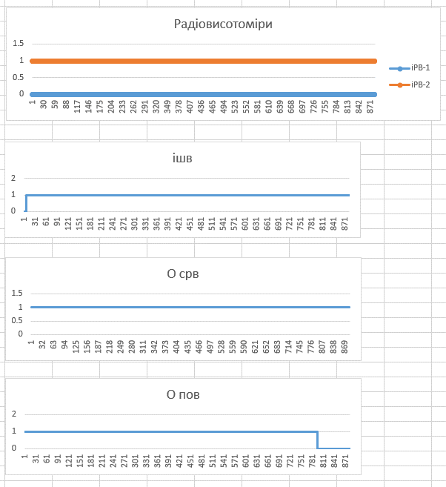

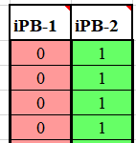

Рис. 11. Зверху – графік РК справність РВ-5 лівого та справність РВ-5 правого, знизу зліва-направо: перші декілька значень та позначення в таблиці, формула розрахунку (в данному випадку просто значення)

**Шасі літального апарата** — технічний пристрій системи опор літального апарата, що забезпечує його стоянку, пересування по аеродрому або воді при зльоті, посадці і керуванні. Зазвичай являє собою кілька стійок, обладнаних колесами, іноді використовуються лижі або поплавці. В деяких випадках використовуються гусениці або поплавці, суміщені з колесами.



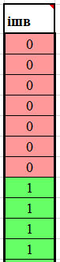

Рис. 12. Зверху – графік РК шасі випущені, знизу зліва-направо: перші декілька значень та позначення в таблиці, формула розрахунку (в данному випадку просто значення)

**Інтегральна справність радіовисотомірів: ОСРВ = (iРВ-1 ∨ iРВ-2),**де **iРВ-1** - справність 1-го комплекту радіовисотоміра (БПР ПІ); **iРВ-2** - справність 2-го комплекту радіовисотоміра (БПР ПІ);



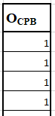

Рис. 13. Зверху – графік для ознаки інтегральна справність радіовисотомірів, знизу зліва-направо: перші декілька значень та позначення в таблиці, формула розрахунку

**Повітря: ОПОВ = (НГ > 0,5) ∧ ОСРВ**,де **НГ** - геометрична висота (БПР ПІ)



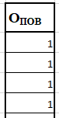

Рис. 14. Зверху – графік для ознаки повітря, знизу зліва-направо: перші декілька значень та позначення в таблиці, формула розрахунку

**Закрилки нерухомі: ОЗК Н = (ΔδЗК = 0)**,де **ΔδЗК**– похідна положення закрилків (град/сек);

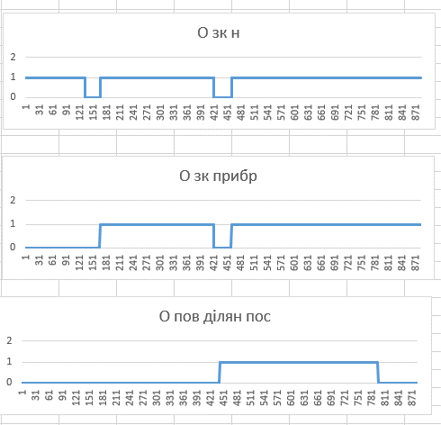

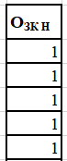

Рис. 15. Зверху – графік для ознаки закрилки нерухомі, знизу зліва-направо: перші декілька значень та позначення в таблиці, формула розрахунку

**Закрилки прибрані: ОЗК ПРИБР = (2 < δЗК) ∧ ОЗК Н**,де **δЗК** - положення закрилка правого (БПР ПІ)



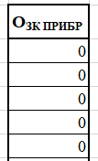

Рис. 16. Зверху – графік для ознаки закрилки прибрані, знизу зліва-направо: перші декілька значень та позначення в таблиці, формула розрахунку

**Повітряна ділянка посадки: ОПОВ ДІЛЯН ПОС = ОПОВ ∧ (НБ ВІДН < (НКОЛО ПОС + 50))**,де **НКОЛО ПОС** - висота кола посадки (атрибути аеропорту);



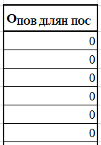

Рис. 17. Зверху – графік для ознаки повітряна ділянка посадки, знизу зліва-направо: перші декілька значень та позначення в таблиці, формула розрахунку

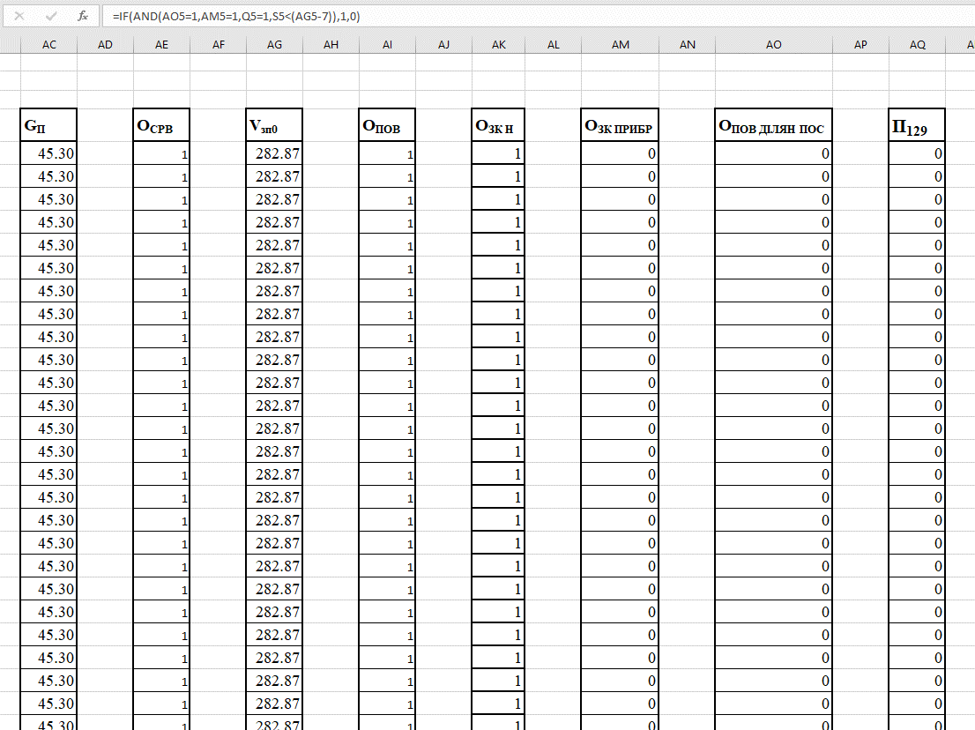

Рис. 18. Файл копія та формула події логічної обробки

**Подія 129: П129 = Опов ділян пос ⋀ Озк прибр ⋀ ішв ⋀ [Vпр < (Vзп0 – 7)] / – Vпр**,

де **ОПОВ ДІЛЯН ПОС** - Повітряна ділянка посадки; **ОЗК ПРИБР** - Закрилки прибрані;   
**iШВ** - Шасі випущені; **Vпр** - Швидкість приладова; **Vзп0** - Швидкість заходу на посадку з випущеними шасі у конфігурації δПР/δЗ = 0°/0° (км/год);

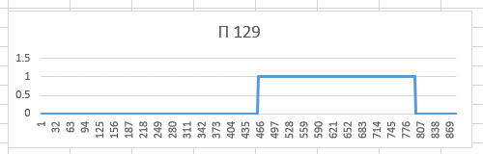

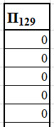

Рис. 19. Зверху – графік для Події логічної обробки, знизу зліва-направо: перші декілька значень та позначення в таблиці, формула розрахунку

Так як розроблений алгоритм відображає результат, який може бути хибним, для перевірки результатів виконання, були внесені зміни у кінцеву логіку виконання алгоритму, і виданий програмою результат нас повністю влаштовує. Тому можна зробити висновки, що алгоритм виконання розроблений правильно.

**Подія П129П (перевірочна): П129П = Опов ділян пос ⋀ Озк прибр ⋀ ішв ⋀ [Vпр > (Vзп0 – 7)] / – Vпр**

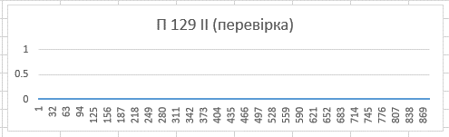

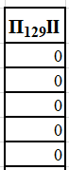 

Рис. 20. Зверху – графік для перевіреної події логічної обробки, знизу зліва-направо: перші декілька значень та позначення в таблиці, формула розрахунку

**Висновок**

У ході виконання даного домашнього завдання було здійснено розробку алгоритму контролю параметричних даних та розглянуто відповідні етапи цього процесу. Нашим завданням було створити алгоритм контролю з наступними якостями: швидкості заходу на посадку з випущеними шасі при різних положеннях механізації крила залежно від маси літака, швидкість менш мінімальної при заході на посадку з прибраними закрилками. В результаті було отримано файл-копію польотних даних, оброблених створеним алгоритмом та відповідні графіки різних параметричних даних.

**Використані джерела**

1. Мануал AIRBUS wilco 280309 v1.3. [Електронний ресурс] URL: https://studfiles.net/preview/5851651/page:14/ (дата звернення: 18.04.2019).
2. Остапенко О. С. Комп’ютеризовані технології обробки інформації : конспект лекцій. Київ : НАУ, 2019. 15 с.
3. Волков В. Понятный самоучитель Excel 2010. – Питер, 2011. ISBN: 978-5-49807-771-0 – с. 100-120
4. Белогородский С.Л. Автоматизация управления посадкой самолета: учебное пособие / С.Л. Белогородский. Москва: Транспорт, 1972. 352 с.
5. Пятин А.И. Динамика полета и пилотирования самолета Ту-154: учебное пособие / А.И. Пятин. Москва: Воздушный транспорт, 1994. 192 с.
6. ICAO Doc. 8168 OPS/611 Flight Procedures, Aircraft Operations Volume I. 2006. Montreal. 386 p.
7. Заход на посадку. [Електронний ресурс] URL: https://ru.wikipedia.org/wiki/%D0%97%D0%B0%D1%85%D0%BE%D0%B4_%D0%BD%D0%B0_%D0%BF%D0%BE%D1%81%D0%B0%D0%B4%D0%BA%D1%83 (дата звернення: 18.04.2019).